**POUK NA DALJAVO - 1.R.**

**Učiteljica Smiljana Krapež**

**Sreda, 13. maj 2020**

**Spoštovani starši, prosim, da si preberete vsa navodila o ponovnem odprtju šole na spletni strani naše šole in rešite vprašalnik (je tudi na koncu teh navodil za pouk), če ga še niste in mi ga skeniranega pošljete do danes – srede, do 15. ure. HVALA.**

**SLJ- ČRKA P**

**Črko P si že vadil v DZ/OPIS, da ti bo zapis bolje šel vadi še zapis v malem črtanem zvezku (dve vrstici).**

**Namesto prepisa v zvezek napiši štiri povedi, kjer boš uporabil samo besede na črko P. Če ti uspe lahko napišeš zgodbico na P.**

**Besed z začetno črko P je ogromno.**

**PRIMER: PETER POVE PESMICO PETELINČEK.**

**POLONA PIŠE PISMO PATRIKU.**

**MAT/ ŠTEVILA OD 10 DO 15/ DZ, STR. 20, 12, 22**

**PRIMERJAMO ŠTEVILA MED SEBOJ: VEČJI >, MANJŠI< , = JE ENAKO.**

**LEPO IMAŠ PREDSTAVLJENO V DZ , NA STRANI 20.**

**ČE PRIMERJAMO ŠTEVILA: 5 IN 4 5>4 5 JE VEČJE KOT 4**

**15 IN 14 15>14 15 JE VEČJE KOT 14**

**VSTAVI > , < , =**

**1 __ 3 4 ___ 2 3 __ 3 2 ___ 5 4 ___1 1 __ 13 14 ___ 12 13 __ 13 12 ­­­___ 15 4 ___ 11**

**V PRIKAZU Z VRSTICAMI NA STRANI 21 POIŠČI ŠTEVILO ŠPORTNIH PRIPOMOČKOV POSAMEZNE VRSTE. OBKROŽI ODGOVOR.**

**ŠPO/ PLES OB GLASBI:** [***TIK TIK –TOK TIHI DEŽEK PADA***](https://www.youtube.com/watch?v=Jv1KaWocMjE)

**Poglej si posnetek plesa prvošolcev iz šole Preserje pri Radomljah pod vodstvom Nataše Štebe. Posnemaj gibe in zapleši ob posnetku.**

**Za ples uporabi tudi dežnik.**

**GUM/ PREPIR V ORKESTRU**

**Prisluhni na spletu skladbi Janeza Severja :** [**Prepir v orkestru**](https://www.youtube.com/watch?v=UNSyRNKm-MI)**.**

**V orkestru morajo vsi glasbeniki na instrumente igrati po notah. Prisluhni kaj se je zgodilo violini, zaradi napačnega zapisa note.**

**Poglej si instrumente, ki nastopajo v skladbi.**

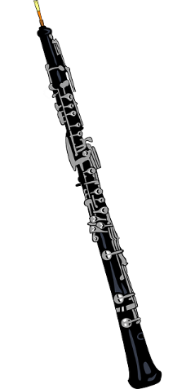**Violino si že spoznal-a v šoli, ko nam jo je predstavila in nanjo zaigrala Filipova sestra Stela.**

Slika OBOA

Slika VIOLINA

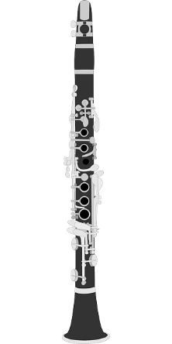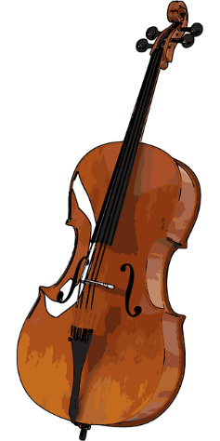

Slika KLARINET

Slika ČELO

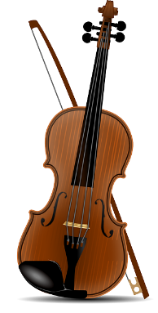



Slika DIRIGENT ali MAESTRO

**POSTAVITEV INSTRUMENTOV V ORKESTRU :**

**Na kateri instrument bi pa ti najraje zaigral-a ?**

OSNOVNA ŠOLA COL

**VPRAŠALNIK ZA STARŠE 1., 2. IN 3. RAZREDA**

Spoštovani starši,

v ponedeljek, 18. 5. 2020, ponovno pričenjamo s poukom v šoli za učence 1., 2. in 3. razreda.

V šolo se vključijo le zdravi otroci.Ob ponovnem vstopu v šolo morajo učenci **obvezno** prinesti podpisano izjavo staršev Izjava staršev pred vstopom otroka v šolo ob sproščanju ukrepov za zajezitev širjenja COVID-19,

Razširjeni strokovni kolegij za pediatrijo je opredelil **zdravstvene omejitve za učence za vrnitev v šolo ob ponovnem odprtju.** Zdravstvene omejitve za otroke in dijake v času sproščanja ukrepov glede epidemije SARS-2-CoV so objavljene na šolski spletni strani. Tudi v primeru, da je v družini, v istem gospodinjstvu drug otrok, mladostnik ali odrasla oseba, ki ima zdravstvene omejitve, otroku odsvetujemo vrnitev v šolo. Starši naj se posvetujejo z izbranim osebnim zdravnikom - specialistom pediatrije oz. izbranim osebnim zdravnikom – specialistom splošne oz. družinske medicine.

Moj otrok ___________________________________________ , učenec ____ . razreda:

(ime in priimek)

1. Od 18. 5. 2020bo **obiskoval pouk na šoli.** *(obkroži ustrezno)*

DA,

nima zdravstvenih omejitev, tudi v družini, v istem gospodinjstvu ni oseb, ki bi imele zdravstvene omejitve

NE,

ima zdravstvene omejitve, oz. so v družini, skupnem gospodinjstvu osebe, ki imajo zdravstvene omejitve

2. Potreboval bo **jutranje varstvo -** samo za 1. razred na matični šoli**.** *(obkroži)*

DA od _____ ure NE

3. Ostal bo v **podaljšanem bivanju.** *(obkroži)*

DA do _____ ure NE

4. **Kosil** bo v šoli. *(obkroži)*

DA NE

5. **Šolski prevozi**

Nacionalni inštitut za javno zdravje priporoča hojo, kolesarjenje za učence, ki imajo kolesarski izpit, individualni prevoz s strani staršev (brez združevanja učencev).

Moj otrok bo potreboval **šolski prevoz** v šolo in iz šole. *(obkroži)*

DA NE Drugo: ________________________________________________________

Datum: ________ Ime in priimek staršev oz. skrbnikov: ________________________________

Prosim, da mi tudi podpisano Izjavo posredujete tudi po elektronski pošti (skenirano, fotografirano) - za vsak slučaj, če bi kdo pozabil izjavo doma. V primeru, da ne morete natisniti Izjave, me o tem obvestite, da vam bomo poslali po pošti. Originalno izjavo, z datumom 18. 5. 2020,  bodo prinesli v šolo.

**Izjava staršev pred vstopom otroka v šolo**

**ob sproščanju ukrepov za zajezitev širjenja COVID-19**

Moj otrok ____________________________________________ (ime in priimek otroka)

1. v zadnjih 14 dneh ni imel kateregakoli od naslednjih simptomov/znakov: povišana telesna

temperatura, kašelj, glavobol, slabo počutje, boleče žrelo, nahod, težko dihanje (občutek

pomanjkanja zraka), driska oz. je bil v tem obdobju zdrav;

2. v zadnjih 14 dneh ni bil v stiku z osebo, pri kateri je bila potrjena okužba s SARS-CoV-2.

3. Če se bodo pri mojem otroku pojavili zgoraj navedeni znaki/simptomi ali bo potrjena okužba s

SARS-CoV-2 pri osebi, ki z otrokom biva v istem gospodinjstvu (najpogosteje družinski član), bo

otrok ostal doma.

Kraj in datum:____________________________________

Podpis:__________________________________________

Če vaš otrok zboli z zgoraj navedenimi znaki/simptomi ali bo potrjena okužba s SARS-CoV-2 pri osebi,

ki z otrokom biva v istem gospodinjstvu (najpogosteje družinski član), naj ostane doma in omeji stike

z drugimi ljudmi. Če je otrok bolan, za nadaljnja navodila pokličite otrokovega izbranega ali

dežurnega zdravnika. V primeru potrjene okužbe v družini ali drugega tesnega stika z okuženo osebo

boste nadaljnja navodila prejeli od epidemiološke službe.

**Priporočamo vam, da otrok omeji stike s starejšimi (npr. s starimi starši) in osebami s pridruženimi**

**kroničnimi boleznimi ali imunskimi pomanjkljivostmi, saj so le-ti bolj ogroženi za težek potek**

**bolezni.** Druženje otrok namreč poveča tveganje za okužbo otroka.

**Osnovne informacije o COVID-19**

Okužba z virusom SARS-CoV-2 lahko povzroči koronavirusno bolezen 2019 oz. COVID-19.

Inkubacijska doba (čas med okužbo in pojavom bolezni) je lahko do 14 dni, povprečno približno 6

dni. Bolezen se najpogosteje kaže z znaki/simptomi okužbe dihal, to je s slabim počutjem,

utrujenostjo, nahodom, vročino, kašljem in pri težjih oblikah z občutkom pomanjkanja zraka. Pri

približno 80% okuženih bolezen poteka v lažji obliki. Pri otrocih je potek bolezni praviloma lažji,

tveganje za težek potek in zaplete pa se poveča pri starejših (zlasti starejših od 60 let) in osebah s

pridruženimi boleznimi, kot so srčno-žilne bolezni, bolezni pljuč, jeter, ledvic, sladkorna bolezen,

imunske pomanjkljivosti ipd. Za težji potek bolezni je značilna pljučnica. Za potrditev ali izključitev

okužbe s SARS-CoV-2 je potrebno mikrobiološko testiranje. Okužba s SARS-CoV-2 se med ljudmi

prenaša kapljično, z izločki dihal. Za prenos potreben tesnejši stik z bolnikom (razdalja do bolnika

manj kot 1,5 m). Okužba je možna tudi ob stiku s površinami, onesnaženimi z izločki dihal. Za

preprečevanje okužbe je tako najpomembnejša dosledna higiena rok in kašlja. Podrobna navodila za

preprečevanje okužbe in več informacij na spletni strani Nacionalnega inštituta za javno zdravje:

https://www.nijz.si/sl/koronavirus-2019-ncov

Prosim, da si preberete še naslednja priporočila na teh povezavah:

Higienska priporočila za izvajanje pouka v osnovni šoli (za učence prve triade in devetošolce) v času epidemije COVID-19

<https://www.nijz.si/sites/www.nijz.si/files/uploaded/osnovne_sole_s_prilogami.pdf>

Kaj lahko storim, da preprečim širjenje novega koronavirusa: <https://www.nijz.si/sites/www.nijz.si/files/uploaded/plakat_navodila_preprecitev-sirjenja.pdf>

Umivanje rok: <https://www.nijz.si/sites/www.nijz.si/files/uploaded/navodila_higiena-rok_splosna-javnost.pdfstveni-delavci.pdf>

Higiena kašlja: [https://www.nijz.si/sites/www.nijz.si/files/uploaded/navodila_higienakaslja_0.pdf](https://www.nijz.si/sites/www.nijz.si/files/uploaded/navodila_higiena-kaslja_0.pdf)